Offision 怎麼分辨同事與訪客
內部只代表一件事 — 這個人有 Offision 帳戶 — 而這對任何以電郵地址被邀請的人， 都有一個後果。
2026-08-27 · https://offision.com/help/zh-hant/events/how-offision-tells-colleagues-from-guests/
Offision 把每一位參加者分成 內部 與 外部，而背後的規則比大家想的簡單：只要那個人是 Offision 的使用者，他就是內部；不是，就是外部。
判斷就只有這樣。跟他在哪一頁報名無關，跟他是不是替你工作無關，也跟他是怎麼被邀請的無關。
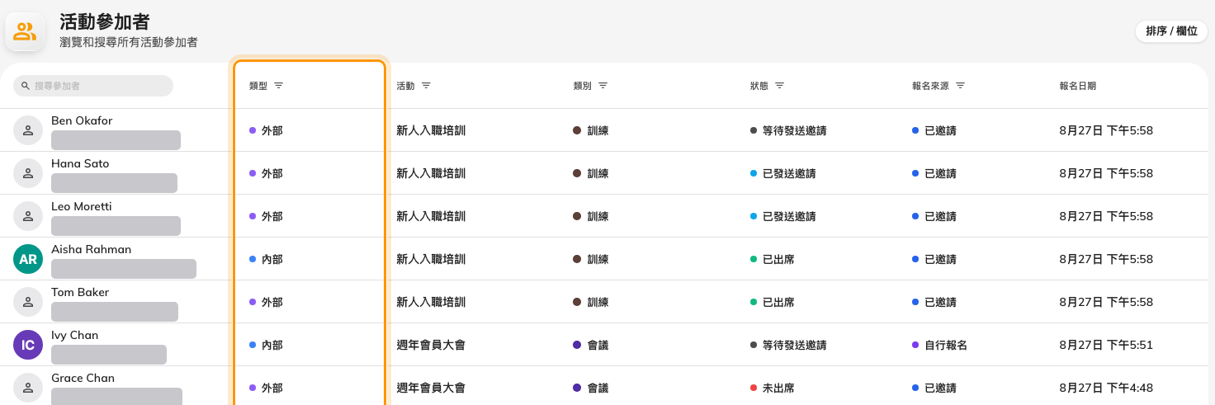
類型欄逐人標示他是公司內部還是外部。

為什麼線畫在那裡
一位內部參加者，是指向一個已經存在的帳戶。他的姓名、部門與電郵都來自你的目錄，在那裡維持最新，而報名這件事不會複製任何一份。
一位外部參加者，則是一組被打進表單的答案。關於他所知道的一切都是在那一刻收集的，而且屬於那一筆報名 — 這也是為什麼外部表單會問公司、電話與職稱，而內部表單什麼都不問。
報名不會產生訪客紀錄:
外部參加者不會被加進你的目錄，也不是訪客管理意義上的訪客。他的資料跟著他的報名走。如果你要讓某人帶著訪客證進大樓，那是一份訪客邀請，是另一回事。

讓人意外的那種情況
主辦人以電郵地址邀請某人時，並不能選他落在哪一邊 — Offision 會去比對那個地址。如果對得上一個既有帳戶，這位參加者就是 內部，就算主辦人心裡把他當成外面的賓客。
多數時候這是對的：同事就是同事，不管你怎麼想他。但它有看得見的後果，因為內部參加者永遠不會被問到外部的那些問題。一位用剛好對得上員工帳戶的地址受邀的賓客，永遠不會被問到公司或飲食需求 — 不論你把那些欄位設成必填時有多仔細。
如果有人出現在錯的類型下，先查這個，而不是活動的設定。

這個分法出現在哪裡
參加者 有一欄 類型 並可以用它篩選，而那是主控台裡唯一有這一欄的畫面。儀表板把兩種對象一起數，活動清單則完全沒有提到這個分法。
Where in Offision: admin app → activity/participants (活動參加者)

